2021年度联院优秀班主任（辅导员）、优秀学生工作者公示

学生处按苏联院学〔2021〕45 号《关于评选2021年度学院优秀班主任（辅导员）、优秀学生工作者的通知》的要求，于2021年11月23日要求各系按文件精神进行评选，经系部严格评选、公示，学生处审核，报校长室审批，2021年度联院优秀班主任（辅导员）、优秀学生工作者公示如下：

优秀班主任（辅导员）

石宏华 屈静 陆佳艳 杨丛蔚 陈晨 訾敏

优秀学生工作者

冯冬雷 李洪超 任广桂

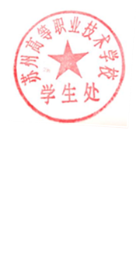

学生处

2021-11

以上公示自2021年11月26日起至11月30日，对公示内容如有异议，请向校学生处提出，电话：68241147。